受控源电路的仿真

一、实验目的
1.加深对受控源的理解。
2.验证电路的功率平衡。
3.熟悉MATLAB软件的使用方法。

二、实验原理与说明
受控源是双口元件，一个为控制端口，另一个为受控端口。受控端口的电流或电压受到控制端口的电流或电压的控制。根据控制变量与受控变量的不同组合，受控源可分为四类：

ic=0 ic=0
+ +
+
uc us=αuc uc is=g_{m} uc
-
- -
(a) VCVS (b) VCCS
uc=0 uc=0
+
+
ic us=γic ic is =βic
-
-
(c) CCVS (d) CCCS
图13-1 受控源

电压控制电压源（VCVS），如图13-1（a）所示，其特性为：
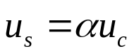 13-1
电压控制电流源（VCCS），如图13-1（b）所示，其特性为：
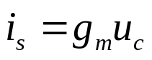 13-2
电流控制电压源（CCVS），如图13-1（c）所示，其特性为：
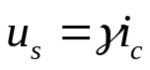 13-3
电流控制电流源（CCCS），如图13-1（d）所示，其特性为：
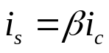 13-4
电路中各支路的功率为：
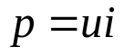 13-5
当电压与电流的参考方向为关联时，计算结果表示吸收功率，当计算结果是负数时，实际是发出功率。当电压与电流的参考方向为非关联时，计算结果表示发出功率，当计算结果是负数时，实际是吸收功率。一个完整电路发出功率总和应等于吸收功率总和，这就是电路的功率平衡。

三、仿真内容
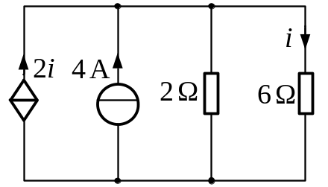
图13-2仿真电路图
图13-2为要求仿真的含受控源电路图。要求测量各支路的电功率，并验证电路的功率平衡。

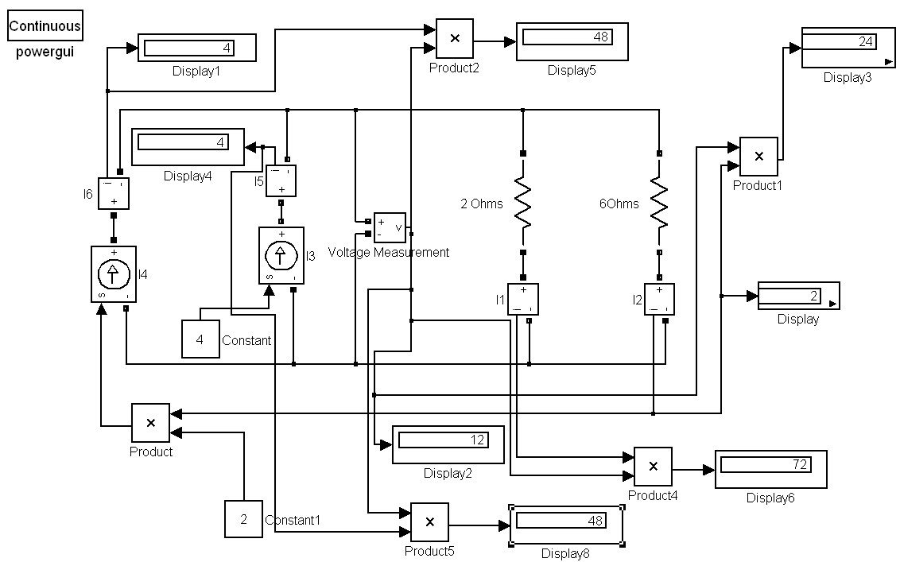
图13-3参考仿真模型图
四、注意事项
MATLAB的Simulink模块中没有电流源，可用常值的受控电流源表示。

五、实验报告要求及思考题
记入仿真结果，验证电路的功率平衡。并与计算结果对比。

